ESTADO DO RIO GRANDE DO NORTE
CÂMARA MUNICIPAL DE SÃO JOÃO DO SABUGI

REQUERIMENTO Nº. 010/2024

Requeiro a V. Ex.ª, com base no artigo 154 do Regimento Interno e ouvido o plenário desta casa, requer que seja enviado ofício ao Poder Executivo Municipal, solicitando a doação de um terreno ao SINDSERV-São João/Ipueira. Para possível construção de sua sede.

JUSTIFICATIVA EM PLENÁRIO

Sala das Sessões, em 25 de março de 2024.

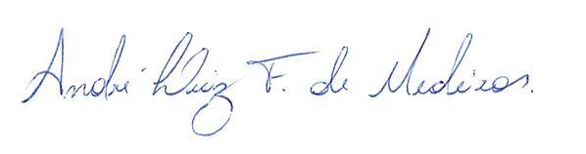

_______________________________________________
BRAZ ROBSON DE MEDEIROS BRITO
VEREADOR - AUTOR

